Государственное бюджетное общеобразовательное учреждение
Самарской области основная общеобразовательная школа № 21
города Новокуйбышевска городского округа Новокуйбышевск
Самарской области
(Структурное подразделение «Детский сад» Дружная семейка»)
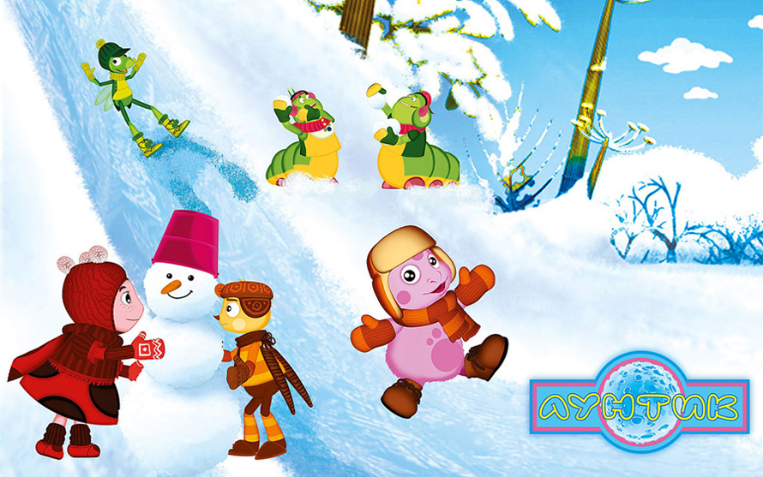

Непосредственная образовательная деятельность
в рамках общеобразовательной области «Коммуникация»

подготовили воспитатели младшей группы
А.А.Аринушкина и О.Н.Платонова

План – конспект непосредственной образовательной деятельности
с дошкольниками в младшей группе
Тема «Здравствуй, Зимушка-зима! Что в подарок принесла?»
В рамках общеобразовательной области «Коммуникация», «Познание»
Интеграции: «Социализация», «Познание», «Чтение художественной литературы», «Коммуникация», «Художественное творчество», «Здоровье», «Безопасность».
Цель: конкретизация представлений детей о зиме; формирование познавательного интереса в ходе экпериментирования.
Задачи:
- Знакомить со свойствами снега: доказать, что снег – вода, только замерзшая в виде кристаллов – снежинок, показать способы превращения снега в воду. Развивать умение устанавливать простые причинно – следственные связи. Расширять представления детей о зиме (Познание);
- Формировать умения активно участвовать в беседе, отвечать на вопросы. Активизировать употребленное в речи названия предметов одежды, развивать умение объяснять для чего она нужна. Согласовывать действия с речью. (Коммуникация);
- Формировать умения проявлять дружелюбие при оценке работ других детей. Формировать умение здороваться и прощаться (Социализация);
- Развивать мелкую моторику, двигательную активность, умение детей заботиться о своем здоровье (Здоровье);
- Знакомить с понятием «можно-нельзя» (Безопасность);
- Использование художественного слова для создания эмоционального фона (Чтение художественной литературы);
- Закрепить представления у детей о снеге средствами продуктивной деятельности (Чтение художественной литературы);

Методы и приемы: - наглядные
- словесные
- игровые
- практические

Материалы и оборудование: иллюстрации о зиме, зимних забавах; игрушка Лунтик; одежда для Лунтика: шапка, шарф, рукавички, валенки или сапоги (можно картинки); снежинки из бумаги, тарелочки для опыта, салфетки, листы голубой бумаги с нарисованными деревьями, белая.
Предварительная работа: наблюдение за сезонными изменениями в природе зимой, экскурсия по территории детского сада, беседы о характерных признаках зимы, чтение стихов о зиме, загадок, сказок, рассказов, рассматривание снежинок, дидактическая игра «Оденем куклу на прогулку».
Формы организации совместной деятельности

Детская деятельность | Формы и методы организации совместной деятельности
Двигательная | Двигательные паузы
Игровая | Игровые ситуации
Познавательно-исследовательская | Решение проблемной ситуации (снег - вода)  Дидактическая игра «Оденем куклу на прогулку»
Коммуникативная | Беседа, речевые проблемные ситуации, ситуативный разговор
Музыкально-художественная | Подбор музыкальных сопровождений, развитие ритмических навыков
Чтение художественной литературы | Чтение стихотворений, загадок
Продуктивная | Рисование пальцем «Снег идет»
Труд | Индивидуальный труд в процессе продуктивной деятельности

Лог ика образовательной деятельности
№ | Деятельность педагога | Деятельность воспитанников | Ожидаемые результаты
 | Воспитатель обращает внимание детей на снежинку, падающую сверху (дернуть за ниточку со шкафа), к снежинке привязана записка: «Ребята, снежинка прилетела, и что-то на ней висит. Наводите быстрей порядок и узнаем, что это такое?»  Разворачивает записку и читает: «Лечу к вам в гости. Встречайте. Лунтик»  (раздается стук в дверь)  Появляется Лунтик (игрушка у помощника воспитателя)  Основная  Лунтик: Здравствуйте, ребята!  Вы меня ждали? Я прилетел к вам с луны. Мне очень хочется узнать, что такое зима? Я ее никогда не видел. Вы мне расскажите?  Воспитатель: Расскажем ребята?  К Лунтику – не расстраивайся, мы тебе расскажем и покажем. Присаживайся Лунтик (сажает так, чтобы все видели его). И вы ребята садитесь.  Воспитатель: Я ребята приготовила для вас интересные картинки. Мы их сейчас посмотрим и Лунтику покажем. Ой, ребята, кто-то здесь все картинки перепутал! Помогите их разложить по порядку.  Выберите только те картинки, которые относятся к зиме.  Дидактическая игра «Зимние игры забавы»  - А почему вы решили, что это зима?  - В какие игры можно играть зимой?  Как интересно, ну я побежал на улицу играть.  Воспитатель: Подожди, Лунтик, ты же не оделся. Ребята, можно зимой выходить на улицу раздетыми?  Лунтик (воспитатель): А почему?  А я не знаю, что нужно одеть?  Воспитатель: Ребята, помогите Лунтику одеться на прогулку, что ему нужно?  Дидактическая игра «Одень Лунтика на прогулку»  Лунтик (воспитатель): А зачем мне нужна шапка?  А зачем нужны рукавицы?  А зачем нужен шарф?  И так далее -?  Спасибо вам ребята, теперь я знаю, что для прогулки зимой мне нужна теплая одежда.  Исследовательская деятельность  Воспитатель: Лунтик, а мы с ребятами любим проводить опыты, но сначала нужно отгадать загадку:  С неба он летит зимой,  Не ходи теперь босой.  Знает каждый человек,  Что всегда холодный ….  Правильно, ребята, это снег!  Воспитатель: Сейчас я предлагаю вам пройти к столу и провести опыт со снегом.  Возьмите снег в руки. Какой снег на ощупь?  Что с ним происходит в ладошке?  А чтобы он быстрее растаял, подышите на него.  (Лунтик подносит снег ко рту)  Сейчас я его попробую …  Воспитатель: Ребята, можно есть снег?  Воспитатель: Что у вас в руке?  Где же снег?  Почему он растаял?  Какая стала вода от растаявшего снега?  Так что же такое снег?  Какой он?  Из чего он состоит  Лунтик (воспитатель): Я все понял, снег есть нельзя! Снег – это вода только она замершая в виде снежинок!  Воспитатель: Ребята, посмотрите снежинки залетели к нам в группу. Давайте с ними поиграем?  Физкультминутка «Снежок»  На полянку, на лужок  Тихо падает снежок  Кружатся снежинки  Белые пушинки  Полетели, понеслись  И на землю улеглись  Тихо спят снежинки  Белые пушинки  Лунтик (воспитатель): Спасибо ребята, я понял, что такое зима, полечу скорее на луну и расскажу своим друзьям, пока я ничего не забыл.  Воспитатель: Не торопись Лунтик, присаживайся, мы с ребятами нарисуем снег для твоих друзей, и тогда ты ничего не забудешь. Обращает внимание на картинку: «Идет снег», нарисуем так же?  Снежинки летят и на деревья и на землю.  Ребята, проходите за столы на свои места (за ранее приготовленные листы с деревьями и белая гуашь).  - Только у нас нет кисточек, чем же мы будем снег рисовать?  Тогда приступайте к рисованию  Самостоятельная деятельность  Воспитатель: Ребята, возьмите свои рисунки, давайте прикрепим их к доске, чтобы всем было видно. Посмотрите, какой снегопад получился у Саши, нравится?  А у Анфисы много снега? Ит.д.  Летят, летят снежинки  Белоснежные пушинки  Это Зимушка – зима  Рукавами повела  Молодцы, все старались!  Рефлексия  - Давайте еще раз вспомним, что мы делали сегодня?  Что вам понравилось?  Подарим рисунки Лунтику?  - Лунтик, а тебе у нас понравилось?  Лунтик (воспитатель): Очень. Большое спасибо вам за рисунки, я подарю их своим друзьям. Мне пора возвращаться домой. До свидания, ребята!  Воспитатель: Ну вот и ушел Лунтик, и нам пора на улицу собираться. Вы были очень гостеприимны, о многом рассказали, Молодцы! | Свободная деятельность детей  Здороваются  Да  Садятся  Выполняют по очереди  Ответы: катаются на санках, лыжах, коньках, с горки, лепить снеговиков, строить, играть в снежки  На улице холодно, можно простудиться, заболеть  Дети называют и одевают шапку, шарф, рукавички, валенки  Чтобы не замерзла голова, уши  Чтобы не замерзли руки  Чтобы не простудить горло, можно закрыть носик, и щеки если мороз  СНЕГ  Проходят к столу, заранее приготовленный  Холодный  Он тает  дышат  Нет, он холодный, грязный, можно заболеть и простудиться  Вода  Растаял  От теплых рук, от теплого дыхания  Она грязная  Снег – это вода  Грязный  Из снежинок  Дети повторяют  Давайте  Встают берут снежинки  Изображают плавными движениями сверху вниз  Кружатся  Бегают и приседают  Собирают снежинки  Да  Пальчиком  Рисуют пальцем  Вытирают руки влажными салфетками  Выходят с рисунками, прикрепляют магнитами  Да  Да  Собирали картинки, одевали Лунтика и т.д.  Да  До свидания! Приходи к нам еще. | Вызвать позитивно-эмоциональный настрой на деятельность  Фрмировать умения видеть и выполнять правильно задание  Развитие свободного общения, связной речи  Воспитание добрых чувств  Дети упорядочили представления о понятии зачем нужна одежда  Способствовать развитию мыслительной деятельности при исследовании  Активизация словаря. Сформировать умения рассуждать и делать умозаключения  Повторение правил собственной безопасности  Снятие усталости и напряжения, внесение эмоционального заряда движения во взаимосвязи с речью  Развитие внимания, мышления  Развитие мелкой моторики  Способствовать развитию образного представления, творческого восприятия  Способствовать развитию мыслительной деятельности

